NOMBRE DE LA ACTIVIDAD: DOMINÓ
EDAD A LA QUE VA DIRIGIDA: 3, 4 Y 5 AÑOS
MATERIAL UTILIZADO: Cartulinas, de forma rectangular, divididas en dos partes iguales con una cantidad determinada de puntos coloreados en cada una de ellas

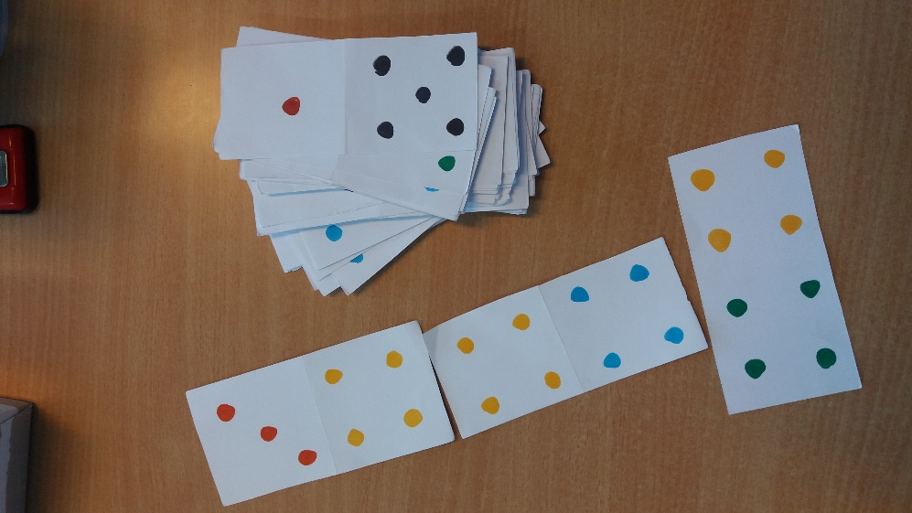

CÓMO SE JUEGA:
- Analizamos con los niños y niñas la composición de las cartulinas. Tienen que observar despacio su estructura: dos mitades y, en cada mitad, una cantidad determinada de puntos.
- Les proponemos que cuenten los puntos que hay en cada mitad, por separado.
- Les pedimos que cuenten los puntos que hay en toda la cartulina, uniendo los de las dos mitades.
- Lo hacemos en los dos sentidos: tanto de la mitad izquierda a la derecha, como de la mitad derecha a la izquierda.
- Les proponemos que cuenten los puntos de toda la cartulina y luego le doblamos una de las dos mitades, para que nos digan cuántos puntos han quedado después de doblarla.
- Les enseñamos una mitad y contamos los puntos; les enseñamos la otra mitad y hacemos lo mismo. Les pedimos que nos digan cuántos puntos habrá en la cartulina cuando se abra del todo.

POSIBLES VARIABLES SEGÚN NIVEL:
- Número o números que queramos componer o descomponer.
- Número de dobleces que le hagamos a la cartulina: la podemos dividir en dos mitades o bien hacerle tres partes, o cuatro o cinco… para proponer que los niños y niñas compongan números a partir de dos cantidades o tres, cuatro, cinco…
- Configuración de las colecciones de puntos que componen las dos mitades del dominó.

QUÉ OBSERVAMOS:
- Sabe seguir contando a partir de la primera mitad ya contada, o por el contrario vuelve a empezar.
- Realiza con precisión el conteo súbito para determinar el número de puntos de las fichas.
- Utiliza estrategias de conteo y cómo las lleva a cabo: con los dedos, con otros objetos soporte, anotando en un papel, mediante cálculo mental…
- Recuenta
- Hasta qué dominio numérico es capaz de resolver las tareas propuestas.

